Lisboa, 23 de Março de 2021

Exmos. Senhores,

Como já deve ser do vosso conhecimento, foi publicada o Dec. Lei nº. 14-B/2021 de 22 de Fevereiro, em que fica regulamentada a alteração ao Apoio à Família por interrupção das atividades letivas, conforme transcrito abaixo:
“4 - O valor da parcela paga pela segurança social, no âmbito do respetivo apoio, é aumentado de modo a assegurar 100 %, respetivamente, do valor da remuneração base, da remuneração registada ou da base de incidência contributiva mensualizada, até aos limites previstos no n.º 2 do artigo 23.º e no n.º 3 do artigo 24.º do Decreto-Lei n.º 10-A/2020, de 13 de março, na sua redação atual, quando o trabalhador se encontre numa das seguintes situações:
a) A composição do seu agregado familiar seja monoparental e o filho, ou outro dependente que esteja confiado por decisão judicial ou administrativa de entidades ou serviços legalmente competentes para o efeito, seja beneficiário da majoração do abono para família monoparental;
b) Os dois progenitores beneficiem do apoio, semanalmente de forma alternada.”
Assim para resolver esta questão deverão criar um novo Código de Abono e de Falta de acordo com os exemplos seguintes:

TABELA DE ABONOS:

Separador “Instituições”

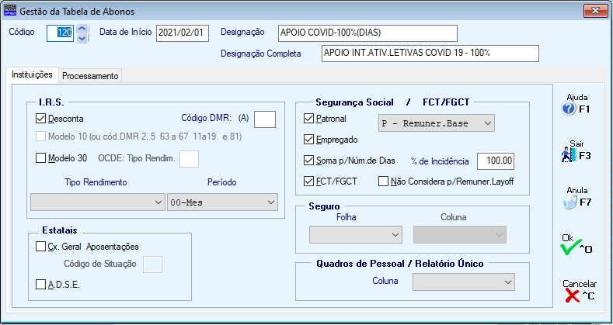

Separador “Processamento”

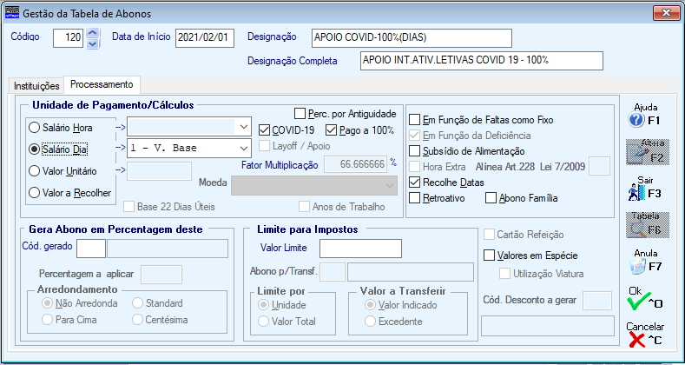

Este Abono é em tudo idêntico ao já criado para o Apoio Covid-19, que já existia em que o trabalhador tem direito a 2/3 da sua Remuneração, tendo sido apenas incluído um novo indicador “Pago a 100%”.

TABELA DE FALTAS:

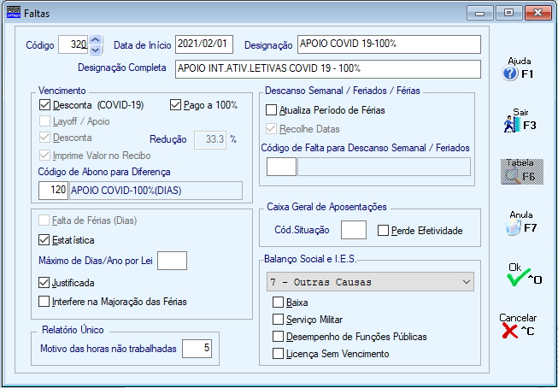

Também em relação à Tabela de Faltas, deverá ser criado um novo Código de Falta, no qual também deverá ser assinalado o novo indicador “Pago a 100%”.

CÀLCULOS:

Nestas circunstâncias o valor calculado para o Apoio, será aumentado para assegurar 100% da remuneração base do trabalhador até ao limite máximo de 1.995€.

Estamos a proceder a alterações ao Cálculo do Apoio à Retoma para Empregados que aufiram Remunerações superiores a 3 x RMMG (1.995,00 €), de forma a que fiquem de acordo com o Simulador da Segurança Social.

CRIAÇÂO DO FICHEIRO PARA A SEGURANÇA SOCIAL:

Com esta atualização fica já disponível a opção de Criação do Ficheiro para submissão à Segurança Social.

Deixa de ser criado o Ficheiro SLxxxxxx para as Empresas que estão em Layoff Simplificado, estas Remunerações passam a constar no Ficheiro SSxxxxxx.

Continua a ser criado um Ficheiro SCxxxxxx para as situações de Apoio à Família.

Em Empresas que estejam a beneficiar do Apoio à Retoma, que tenham Empregados a auferir Remunerações superiores a 3 x RMMG (1.995,00 €) o Nº. de Dias está correto mas o Valor terá que ser corrigido. Esta correção pode ser feita na opção “Correção ao Sup. Magnético”.

Chamamos a atenção que nos casos em que pretendam fazer correções aos Ficheiros já enviados, deverão previamente criar o Ficheiro de Estorno e só depois atualizar o programa para fazer a Criação de um novo Ficheiro.

MAPAS MENSAIS - FOLHA DE REMUNERAÇÕES:

Neste Mapa foi incluído na Folha de Totais um novo campo com “Valor a Pagar Seg. Social” o valor aqui apresentado é o correto para pagamento à Segurança Social.

Os restantes Mapas na opção “Segurança Social” em que é refletido o valor a pagar à Segurança Social estão a ser corrigidos, pelo que não deverão utilizar os valores aí apresentados.

Estamos ao vosso dispor para qualquer esclarecimento que julguem necessário.

Catarina Soares

